sahibindex Satılık Konut Piyasası Görünümü

Yüksek Temmuz enflasyonu reel satış fiyatlarını uzun süre sonra düşürdü & Ankara ilçelerinde satış fiyatları
Ağustos 2023

İşbu rapor; sahibinden.com’da Emlak kategorisindeki ilan verenlerin ilanlarda belirttiği bilgilere dayanarak,Bahçeşehir Üniversitesi Ekonomik ve Toplumsal Araştırmalar Merkezi – Betam ile yapılan işbirliği sonucunda hazırlanmıştır.
Rapor içeriğinin doğruluğu ve güncelliği konusunda sahibinden.com’un ve BETAM’ın herhangi bir sorumluluğu bulunmamaktadır.
Satılık konut piyasası
- Satış fiyatları analizi
- Konut piyasası arz-talepanalizi
  - Satılık konut arzı
  - Satılık konut talebi
  - Yayından kaldırılan ilan sayılarının ilan sayısı oranına göre analiz
  - Yayından kaldırılan ilanların yaşam sürelerine göre analiz
- Ankara ilçelerinin analizi

İÇİNDEKİLER

sahibindex
Satılık Konut Piyasası Görünümü

Ağustos 2023
YÜKSEK TEMMUZ ENFLASYONU REEL SATIŞ FİYATLARINI UZUN SÜRE SONRA DÜŞÜRDÜ & ANKARA İLÇELERİNDE SATIŞ FİYATLARI
Özet

Geçen yılın temmuz ayına göre Türkiye genelinde ortalama satılık konut ilan m² cari fiyatı yüzde 82,7 artarak 22.866TL olmuştur. Satılık konut ilan m² cari fiyatları aynı dönemde İstanbul’da yüzde 67,6, Ankara’da yüzde 103 ve İzmir’de yüzde 91,2 artmıştır. Ortalama satılık konut m² fiyatları İstanbul'da 32.000 TL, Ankara'da 16.852 TL ve İzmir'de 26.071 TL olmuştur. Türkiye genelinde ve üç büyük ilde hazirandan temmuza cari satılık konut fiyatlarındaki artışın aylık enflasyondan daha düşük olması sonucu enflasyondan arındırılmış (reel) satış fiyatları hem ülke genelinde hem de üç büyük ilde düşmüştür.

Hazirandaki uzun bayram tatili sebebi ile yavaşlayan konut piyasasının temmuzda canlandığı görülmektedir. Konut talebi endeksi haziran kıyasla yüzde 26,4 artmıştır. Konut piyasasındaki canlılık göstergesi olarak izlediğimiz satılan konutların satılık ilan sayısına oranı hem ülke genelinde hem de üç büyükşehirde artmıştır. Ancak, konut piyasasında bir diğer canlılık ölçütü olarak kullandığımız satılık konut ilanlarının ne kadar süre yayında kaldıklarını gösteren kapatılan ilan yaşı geçen aya kıyasla ülke genelinde ve üç büyükşehirde artmıştır.

Bu ayki raporumuzun özgün konusu, Ankara’nın ilçelerinde 6 Şubat depreminin etkisiyle fiyat değişimleridir. Sonuçlar Beypazarı’nın 5 aylık dönemde yüzde 68,8 artış oranıyla Ankara’nın depremden sonra konutun en hızlı değerlenen ilçesi olduğunu gösteriyor. Ayrıca, Kızılcahamam (yüzde 67,5), Bala (yüzde 66,7), Akyurt (yüzde 62,2), Çubuk (yüzde 61,5) fiyatların en çok arttığı ilçeler olmuştur. Öte yandan, Polatlı (yüzde 38,8), Pursaklar (yüzde 38,5), Kahramankazan (yüzde 36,3), Gölbaşı (yüzde 35,2) ve Şereflikoçhisar (yüzde 14,5) fiyatların en az arttığı ilçeler olmuştur. Depremden sonra Ankara’da konut fiyatlarının hız kazanması sonucu Ankara’nın ilçelerinde yıllık artış oranları Kızılcahamam’da iki kattan fazla artarak yüzde 164,3’e yükselirken en düşük artış yüzde 64,4 ile Şereflikoçhisar’da gerçekleşmiştir.

Satılık konut piyasası

I-Satış fiyatları analizi

Satış fiyatları artış hızı düşmeye devam ediyor
Satılık konut fiyatlarındaki yıllık artış oranı geçen 4 ayda olduğu gibi Türkiye genelinde düşmüştür (Şekil 1). Haziranda yüzde 86,5 olan yıllık fiyat artışı temmuzda yüzde 82,7’ye gerilemiştir. Geçen yılın aynı ayında 12.512 TL olan ülke geneli ortalama satılık konut ilan m² fiyatı 22.866 TL'ye yükselmiştir.

Şekil 1: Türkiye ve üç büyük ilde satılık konut ilan fiyatlarının yıllık değişimi (%)
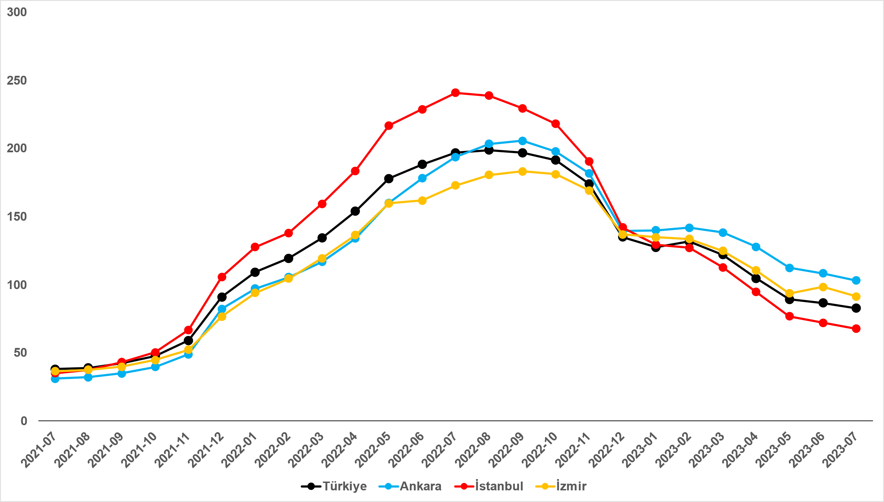
Kaynak: sahibinden.com, Betam

Haziran ayındaki değerleriyle kıyaslandığında, satılık konut cari fiyatlarındaki yıllık artış oranının üç büyükşehirde de düştüğü görülmektedir (Şekil 1). Hazirandan temmuza yıllık artış oranı İstanbul’da yüzde 72,1’den yüzde 67,6’ya, Ankara’da yüzde 108,2’den yüzde 103’e, İzmir’de ise yüzde 98,3’ten yüzde 91,2’ye gerilemiştir. Satılık konut ilan m² ortalama fiyatları Haziran ayına göre İstanbul'da 32.000 TL’ye, Ankara'da 16.852 TL’ye ve İzmir'de 26.071 TL’ye yükselmiştir.

Büyükşehirlerde konut satış fiyatları artışlarında farklılık
Tablo 1, ilan satış fiyatlarının büyükşehirler düzeyinde ölçülen en yüksek ve en düşük yıllık değişimlerini göstermektedir. İlan satış fiyatları temmuz ayında da geçen yılın aynı ayına kıyasla bütün büyükşehirlerde artmıştır. Satılık konut m² fiyatlarında en hızlı artışın görüldüğü iller: Ordu (yüzde 114,3), Malatya (yüzde 113,6), Van (yüzde 108), Manisa (yüzde 105,7) ve Eskişehir’dir (yüzde 104,5). En düşük artışların görüldüğü iller ise Kayseri (yüzde 74), Muğla (yüzde 71,3), Şanlıurfa (yüzde 69,7), İstanbul (yüzde 67,6) ve Diyarbakır (yüzde 60,2) olmuştur.

Tablo 1: En yüksek ve en düşük yıllık satılık ilan fiyatı değişimlerinin yaşandığı iller- 2023 Temmuz
İller | 2022 Temmuz m² Fiyatı | 2023 Temmuz m² Fiyatı | Satılık Fiyat Değişimi (%)
Türkiye Ortalaması | 12512 | 22866 | 82,7
Ordu | 7778 | 16667 | 114,3
Malatya | 6316 | 13490 | 113,6
Van | 6500 | 13517 | 108,0
Manisa | 7577 | 15588 | 105,7
Eskişehir | 8148 | 16667 | 104,5
Kayseri | 6200 | 10788 | 74,0
Muğla | 25000 | 42825 | 71,3
Şanlıurfa | 6800 | 11538 | 69,7
İstanbul | 19091 | 32000 | 67,6
Diyarbakır | 7742 | 12400 | 60,2
Kaynak: sahibinden.com, Betam

Uzun süre sonra reel konut fiyatında düşüş
2020 Mayıstan itibaren sürekli artan ülke genelindeki reel konut fiyat endeksi (2017=100) 2023 Temmuz’da gerilemiştir (Şekil 2). Reel konut fiyat endeksi temmuzda hazirana kıyasla 8,8 puanlık azalışla 205,2 olmuştur. Hazirandan temmuza enflasyon oranı yüzde 9,5 olurken Türkiye genelinde cari konut fiyat artışı aynı dönemde yüzde 5’tir. Temmuzda olağanüstü yüksek enflasyonun yarattığı bu büyük fark reel konut fiyatlarında uzun süre sonra düşüşe yol açmıştır. Reel fiyatların kalıcı olarak inişe geçip geçmediğini söyleyebilmek için henüz erkendir. Bu yüksek artışla birlikte enflasyonun yeniden tırmanışa geçmesi önümüzdeki aylarda satılık konut cari fiyatlarında artışı hızlandırabilir. Endeksin güncel seviyesi satılık konut reel fiyatlarının 2017 Eylül dönemindeki değerini yüzde 105,2 aştığını göstermektedir.

Şekil 2: Türkiye genelinde reel konut fiyat endeksi (2017 Eylül=100)
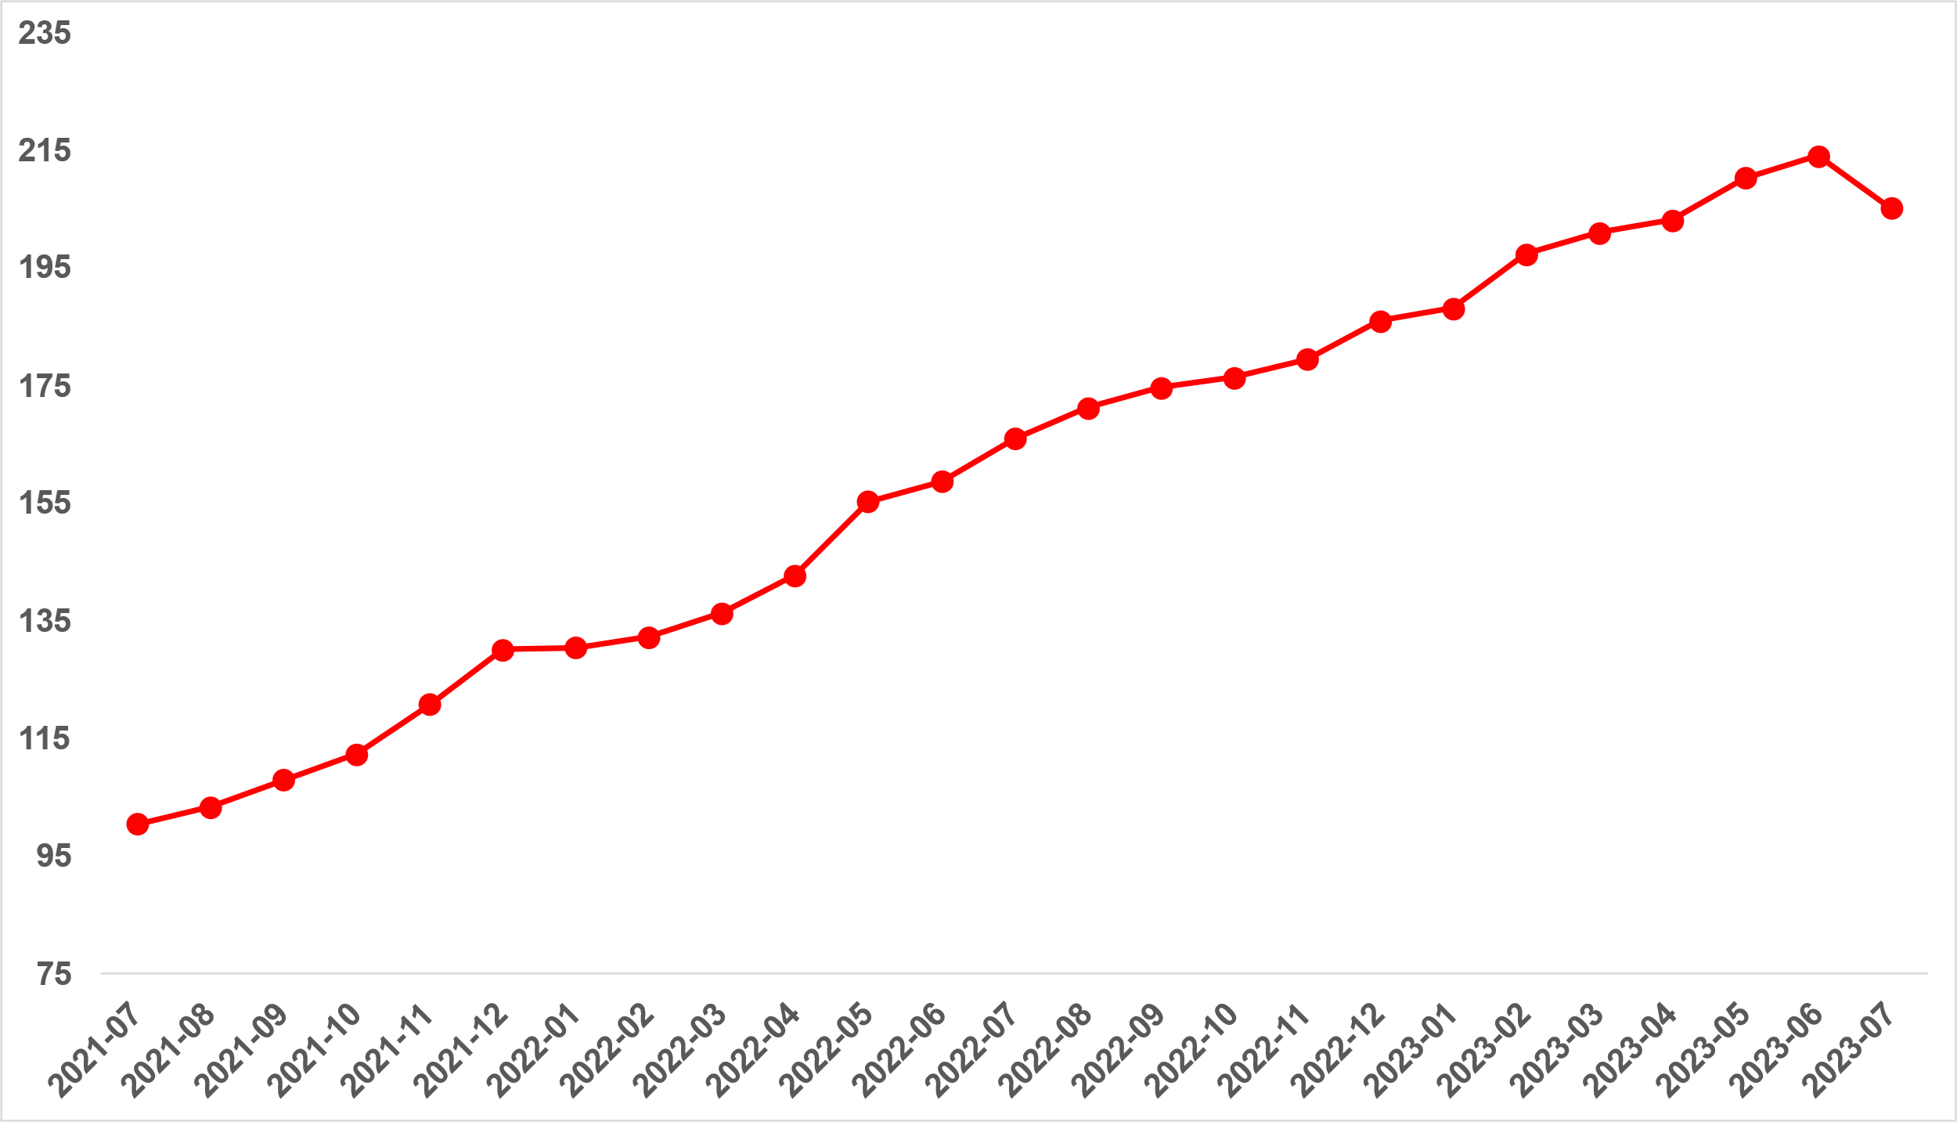
Kaynak: sahibinden.com, Betam

Yıllık reel satış fiyatı artış oranında düşüş
Şekil 3, Türkiye genelinde satılık konutların enflasyondan arındırılmış (reel) fiyatlarındaki yıllık değişim oranını göstermektedir. 2023 Ocak ve şubat aylarında yükselen reel fiyatların artış oranı önceki dört ayda olduğu gibi temmuzda da gerilemiştir. Reel fiyatlardaki yıllık artış oranı hazirandan temmuza 11,3 puan azalarak yüzde 23,6 olmuştur.
Şekil 3: Türkiye genelinde satılık konut reel fiyatlarının yıllık değişimi (%)
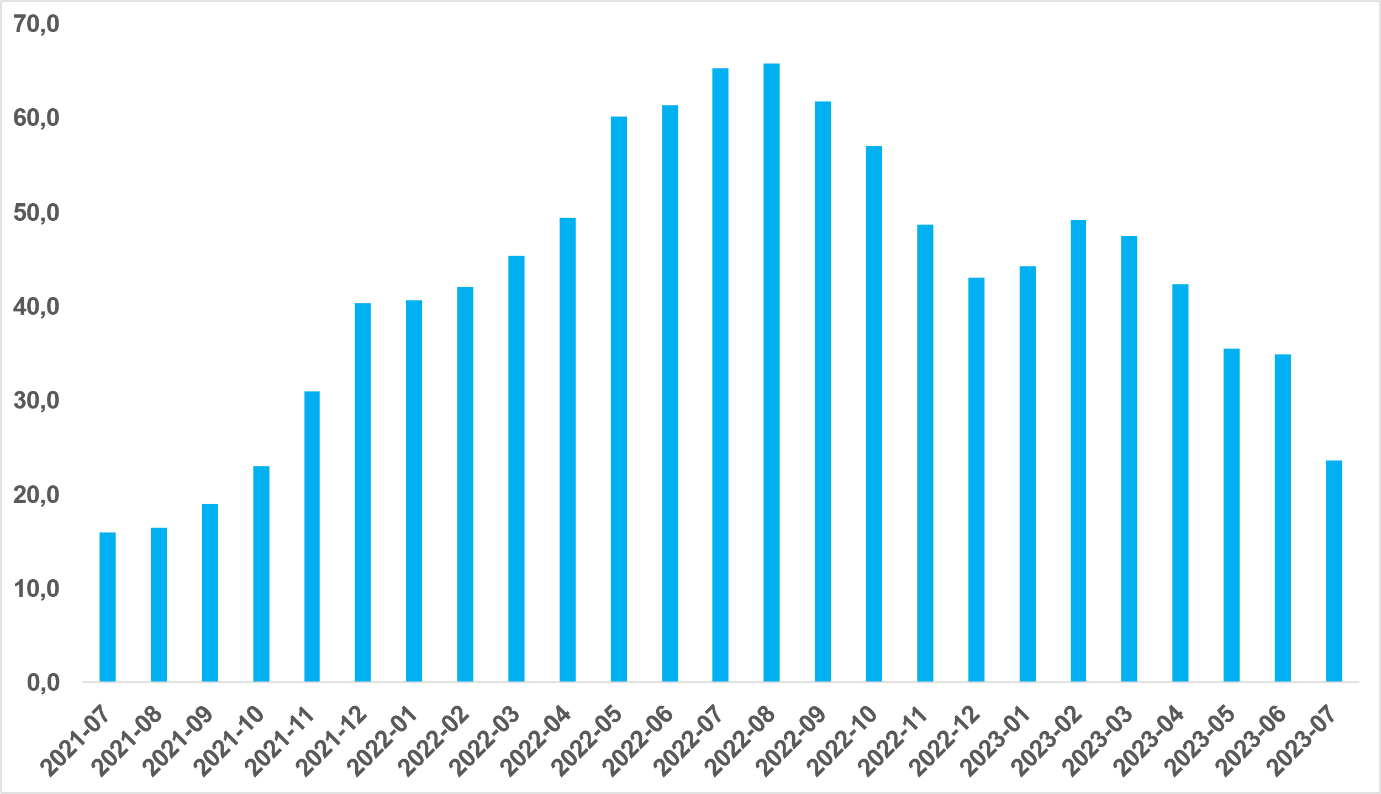
Kaynak: sahibinden.com, Betam

Reel satış fiyatı üç büyükşehirde de düştü
Reel satış fiyatı üç büyükşehirde azalmıştır (Şekil 4). Hazirandan temmuza İstanbul, Ankara ve İzmir’de reel konut fiyat azalışı sırasıyla yüzde 4,5, yüzde 3,3, ve yüzde 4,8 olmuştur. Temmuz’da reel konut fiyat endeksi (Eylül 2017=100) İstanbul’da 203,6, Ankara’da 224,7, İzmir’de ise 210,7’ye düşmüştür. Temmuz ayının verileri satılık konut reel fiyatlarının 2017 Eylül’deki seviyesine kıyasla İstanbul’da yüzde 103,6, Ankara’da yüzde 114,7 ve İzmir’de yüzde 110,7oranında yüksek olduğunu göstermektedir.

Şekil 4: Üç büyük ilde reel satılık fiyatları (2017 Eylül=100)
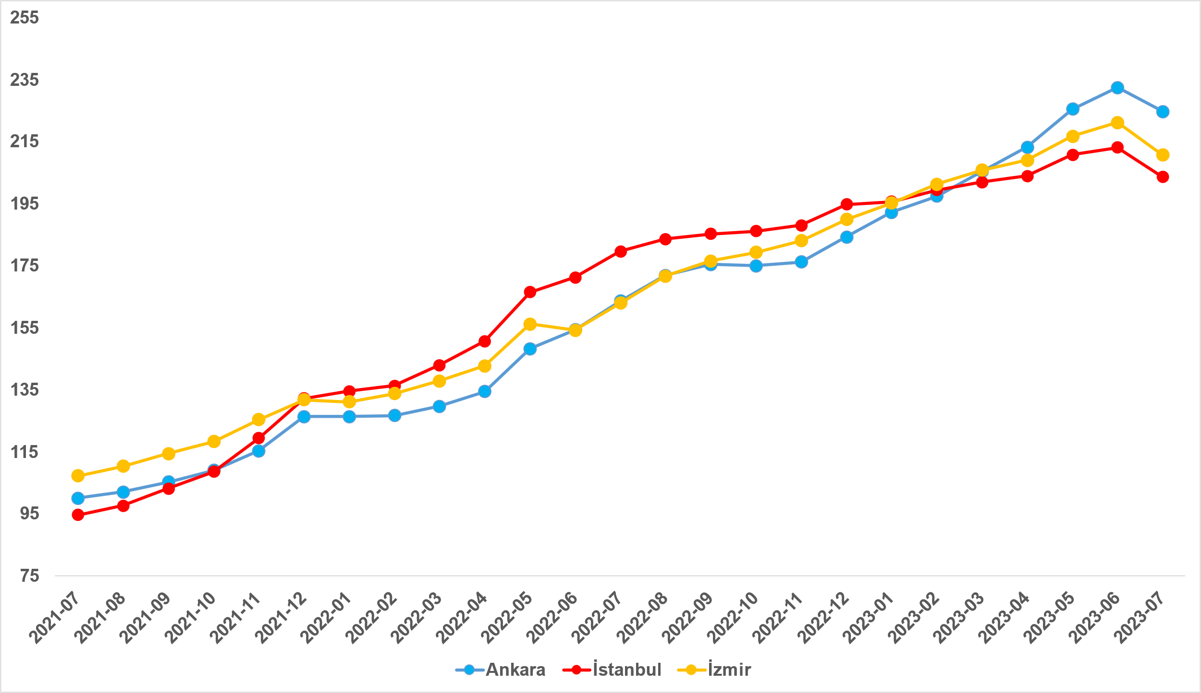
Kaynak: sahibinden.com, Betam

Yıllık reel satış fiyatı artış oranı da üç büyükşehirde düştü
Reel satış fiyatı yıllık artış oranı temmuzda üç büyükşehirde azalmıştır (Şekil 5). Reel satış fiyatı yıllık artış oranı hazirandan temmuza İstanbul’da 11,1puan, Ankara’da 13,3 puan, İzmir’de ise 14,1 puan düşmüştür. Satılık konut reel fiyatlarındaki yıllık artış oranı İstanbul'da yüzde 13,4, Ankara'da yüzde 37,3 ve İzmir'de yüzde 29,3 olmuştur.
Şekil 5: Üç büyük ilde satılık konut reel fiyatlarının yıllık değişimi (%)
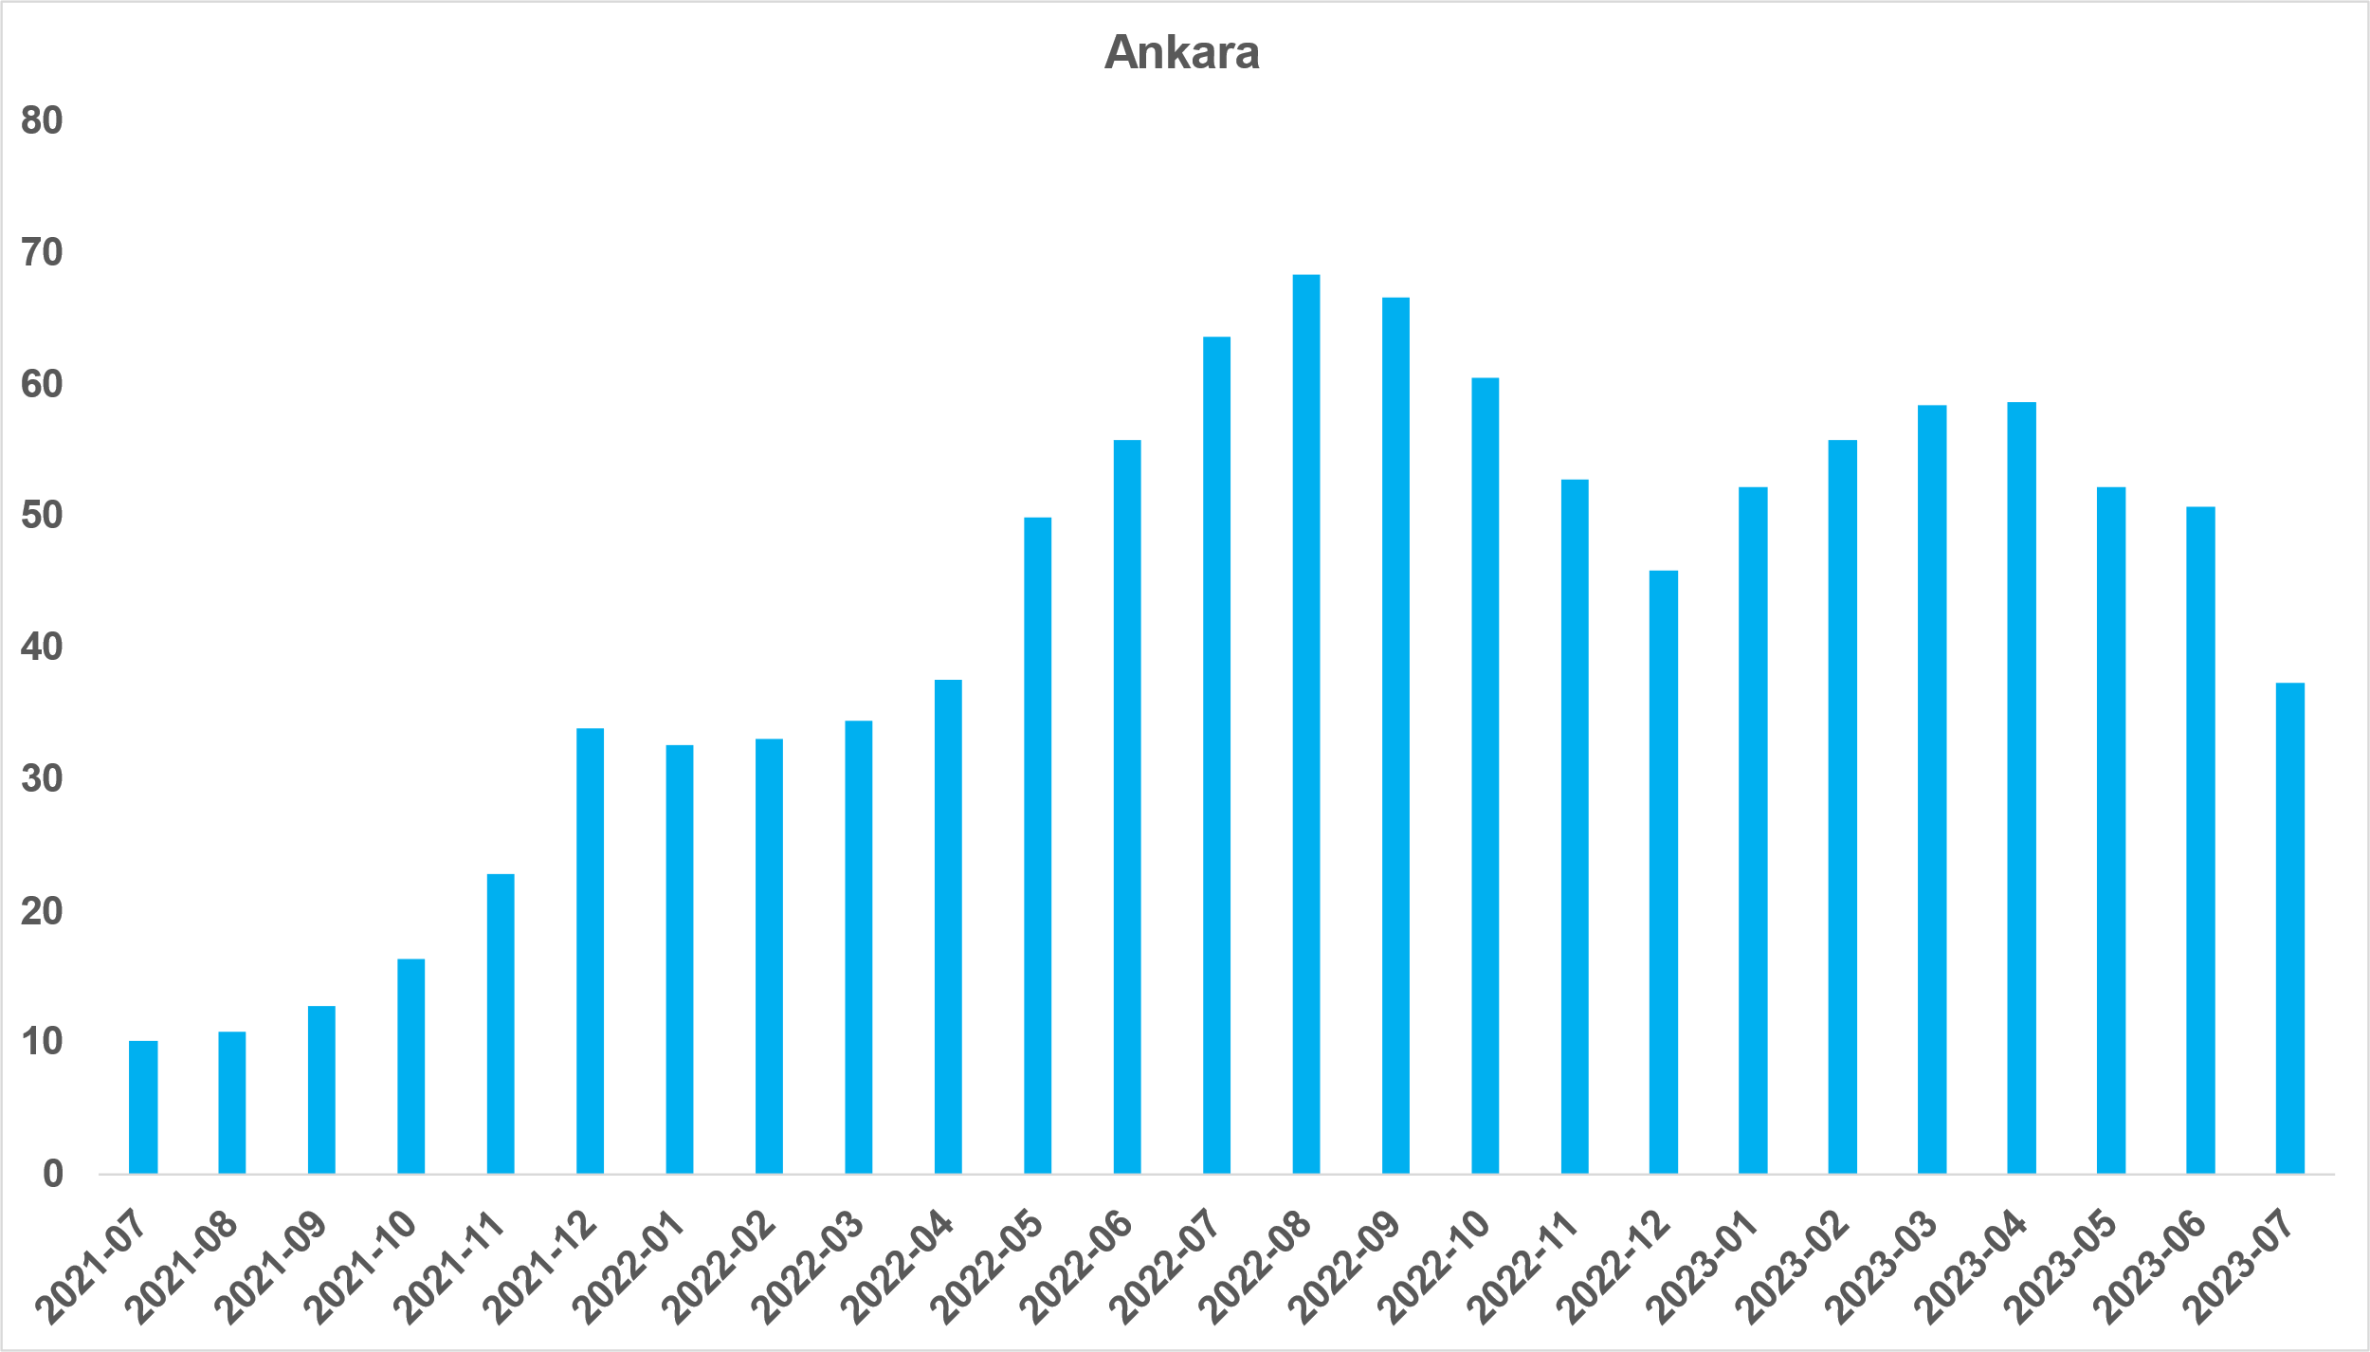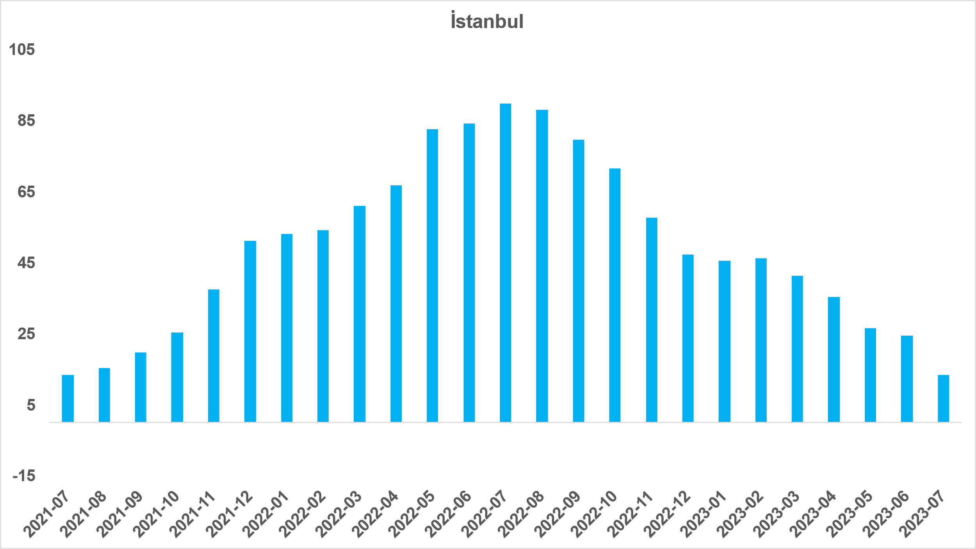

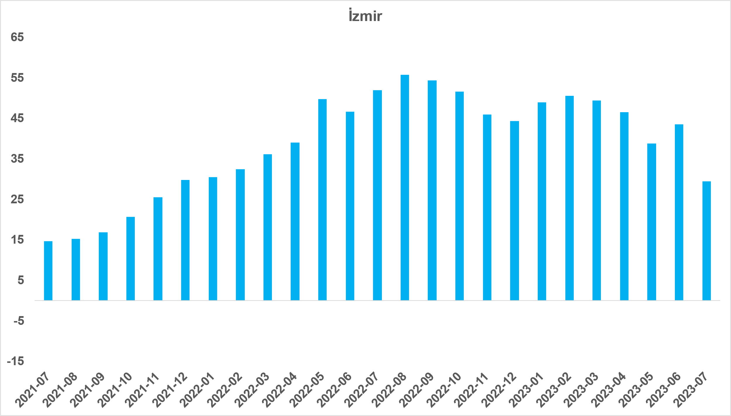
Kaynak: sahibinden.com, Betam

II -Konut piyasası arz-talep analizi
- Satılık konut arzı
Konut arzı ülke genelinde ve üç büyük şehirde arttı
Şekil 6 ülke genelinde ve üç büyükşehirde satılık konut arzının ölçütü olarak kullandığımız satılık ilan sayısının seyrini göstermektedir. Satılık konut ilan sayısı ülke genelinde ve üç büyükşehirde artmıştır. Satılık konut arzı geçen aya kıyasla ülke genelinde yüzde 4,2 (838.856’dan 874.038’e), Ankara’da yüzde 7,7 (81.334’ten 87.600’e), İstanbul’da yüzde1,6 (223.847’den 227.472’ye), İzmir'de ise yüzde 2,6 (63.186’dan 64.800’e) yükselmiştir.

Şekil 6: Türkiye ve üç büyük ilde satılık ilan sayısı (adet)
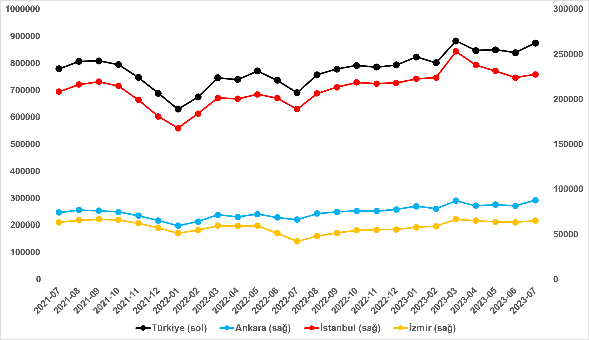
Kaynak: sahibinden.com, Betam

- Satılık konut talebi
Konut talebinde düşüş
Şekil 7, ülke genelindeki konut talebinin seyrini göstermektedir. Konut talebi göstergesi, 6 farklı verinin birleştirilmesiyle oluşturulmuştur. Bu veriler; ilanların görüntülenme sayısı, ilanların favoriye eklenme sayısı, ilan sahiplerine gönderilen toplam mesaj sayısı, sahibinden.com uygulaması üzerinden yapılan toplam telefon araması sayısı, Google Analytics’ten edinilen sahibinden.com mobil ve web platformlarında satılık emlak kategorisine ve ilgili aya ait kullanıcı ve sayfa görüntüleme sayılarından oluşmaktadır.

Konut talebi göstergesi oluşturulurken bu serilerin 2020 Şubat ayındaki değerlerinin her biri 100'e eşitlenmiş, diğer aylardaki değerleri ise buna göre oranlanarak hesaplanmıştır. Ardından bu göstergelerin ağırlıklı ortalaması alınarak yeni talep göstergesinin ilgili aydaki değeri hesaplanmıştır. Bu göstergenin 100 değeri 2020 Şubat'taki konut talebini gösterirken bu göstergenin yükselmesi Şubat 2020’ye kıyasla talebin arttığını, düşmesi ise konut talebinin azaldığını belirtmektedir. Talep göstergesindeki artış ya da azalış oranı ise konut talebinin ne ölçüde değiştiği hakkında bilgi vermektedir.

Şekil 7: Talep göstergesi (2020 Şubat=100)
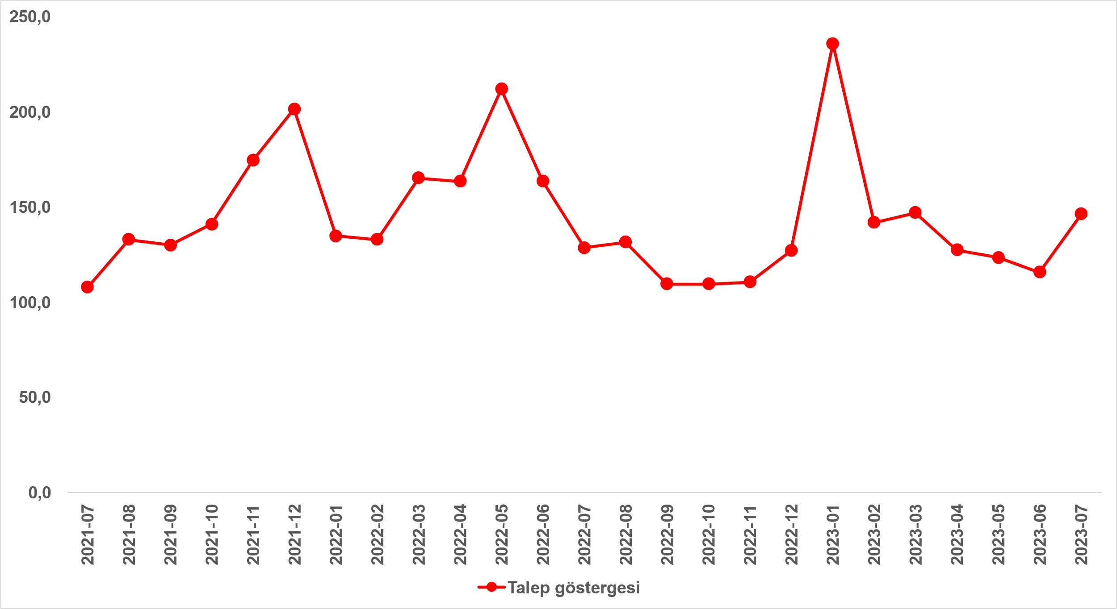
Kaynak: sahibinden.com, Betam

2023 Şubat ayındaki depremden sonra belirgin bir düşüş gösteren konut talebi, mart ayında bir miktar yükselse de nisandan hazirana düşmüştür. Temmuz ayında ise konut talep endeksinde güçlü bir yükseliş görülmektedir. Haziran ayına kıyasla yüzde 26,4 artan konut talebi endeksi 146,3 seviyesindedir. Konut talebi geçen yılın temmuz ayına kıyasla yüzde 13,7 daha yüksektir.

Konut talep göstergesinde bir ayda görülen bu yüksek artışta yükselen enflasyonun etkili olduğunu söyleyebiliriz. Nitekim önceki raporlarımızda da belirttiğimiz gibi, yükselen enflasyon ortamlarında tasarruf sahipleri birikimlerini konut satın alarak değerlendirmek istemektedirler. Bu yüzden enflasyon oranı yükselirken konut talebi de artmaktadır. Ancak, konut talep göstergesinde bir ayda görülen bu belirgin artışın sadece enflasyonla açıklanamayacağını da belirtmek isteriz. Hatırlatmak gerekirse, haziranda uzun süren bayram tatili sebebiyle konut talebi olması gerekenden daha düşüktü. Temmuzda uzun süreli bir tatil olmamasının konut talebini yükselten bir diğer etken olduğunu söyleyebiliriz.
- Yayından kaldırılan ilan sayılarının ilan sayısı oranına göre analiz
Türkiye genelinde hem konut arzı hem de satılan konut sayısı azaldı
Şekil 8- sol panel satılık ilanların ne kadarının satıldığını gösteren satılan konut sayısının satılık ilan sayısına oranını göstermektedir. Bu oranın yükselmesi ilan başına ilginin arttığı anlamına gelmektedir. Satılan konut sayısının toplam satılık ilan sayısına oranı hazirandan temmuza 0,9 puan artarak yüzde 5,9 olmuştur.

Satılan konut sayısının toplam satılık ilan sayısına oranındaki aylık değişimlerin arka planına bakıldığında hem satılık ilan sayısının hem satılan konut sayısının arttığı görülmektedir (Şekil 8-sağ panel). Hazirana kıyasla, satılık ilan sayısı yüzde 4,2(838.856’dan 874.038’e), satılan konut sayısı ise yüzde 21,4 (42.283’ten 51.343’e) oranında artmıştır.

Şekil 8: Türkiye genelinde satılan konut sayısının satılık konut ilan sayısına oranı (%) (Sol panel), satılan ve satılık konut sayısı (Bin adet) (Sağ panel)
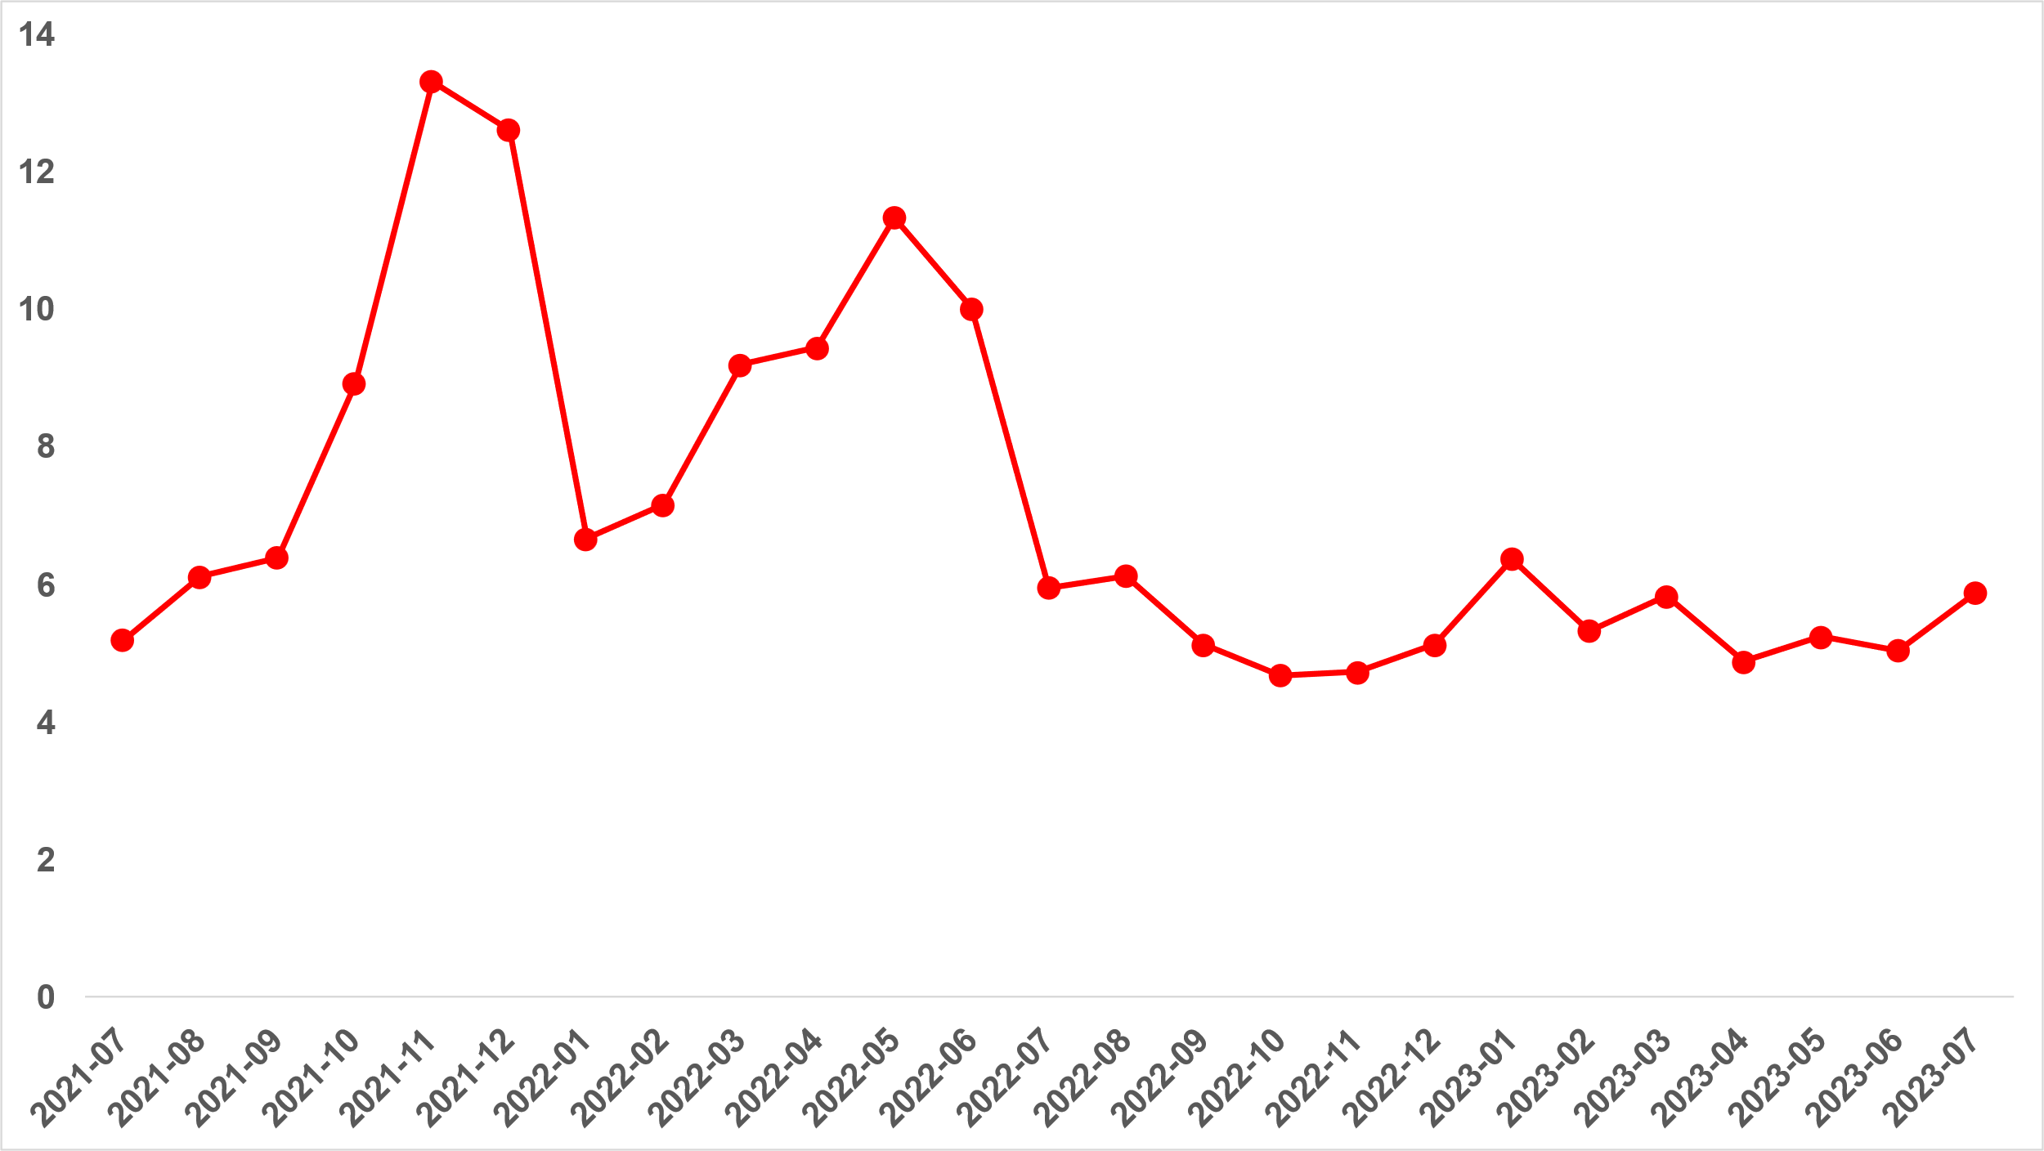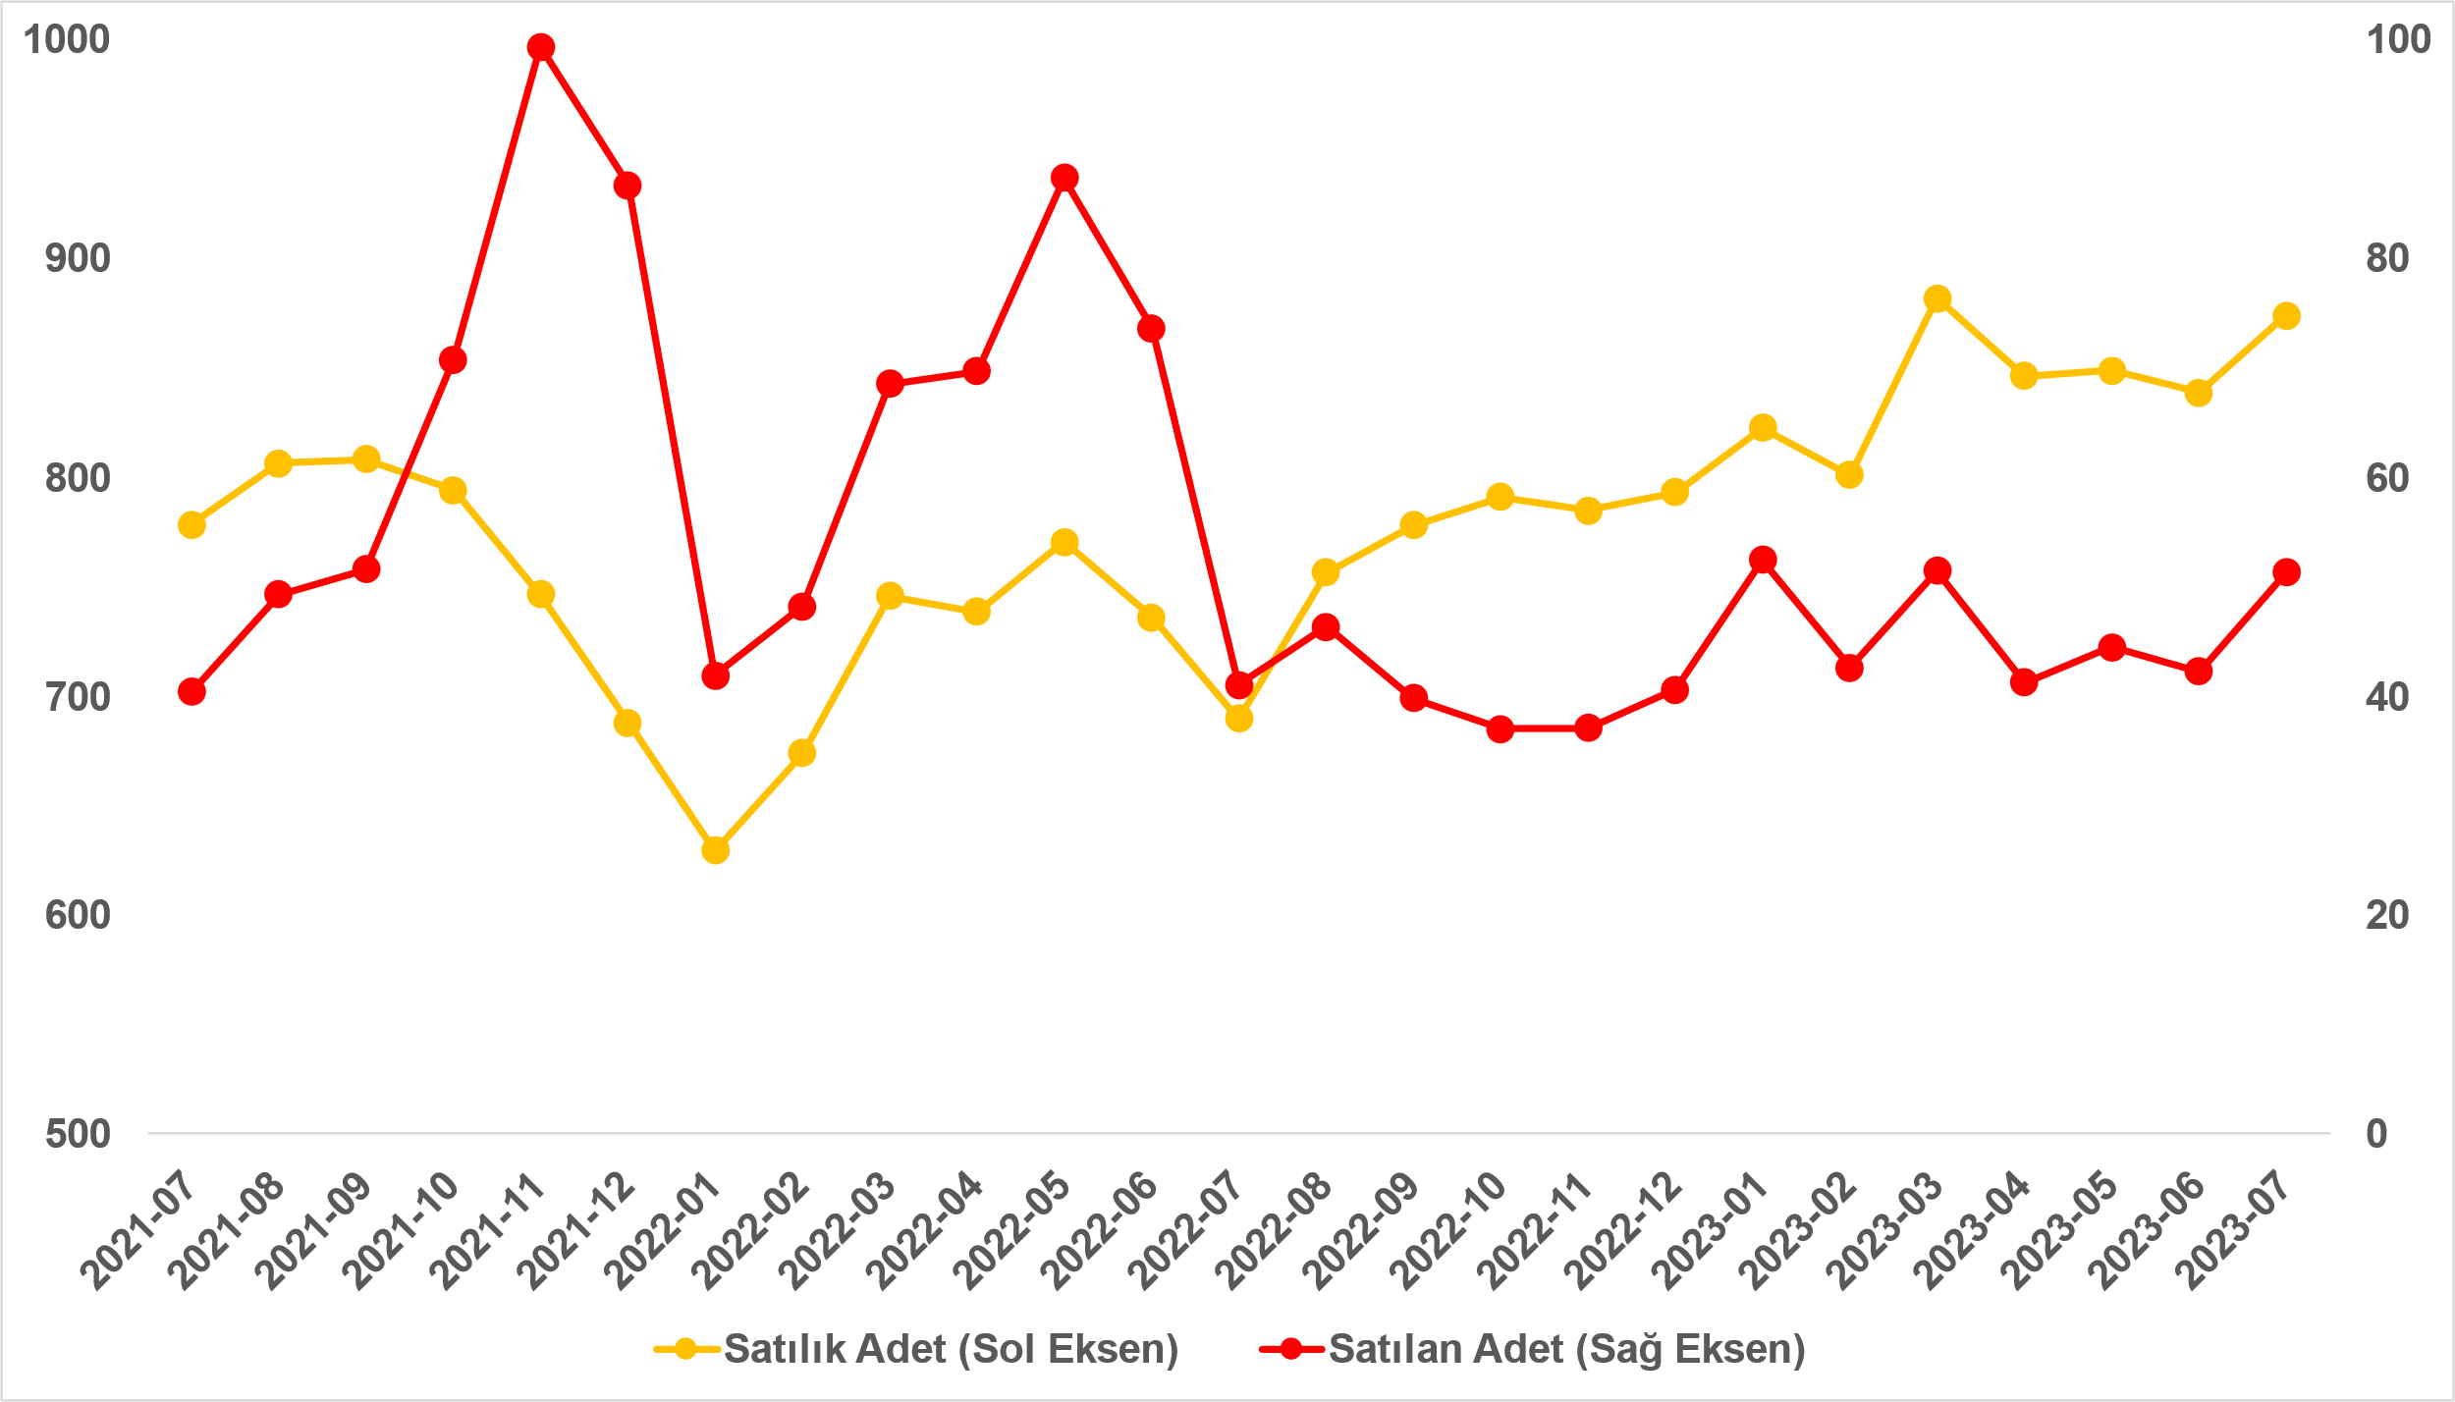
Kaynak: sahibinden.com, Betam

Üç büyükşehirde de satılan konut sayısının satılık ilan sayısına oranı arttı
Satılan konutların toplam satılık ilan sayısına oranı geçen aya kıyasla Ankara’da 1,3 puan, İstanbul’da 0,4 puan, İzmir’de 0,6 puan artmıştır (Şekil 9). Temmuz verilerine göre satılan konutların toplam satılık ilan sayısına oranı İstanbul’da yüzde 4,5, Ankara’da yüzde 6, İzmir’de ise yüzde 4,4 olmuştur.

Şekil 9: Üç büyük ilde satılan konut sayısının satılık konut ilan sayısına oranı (%)
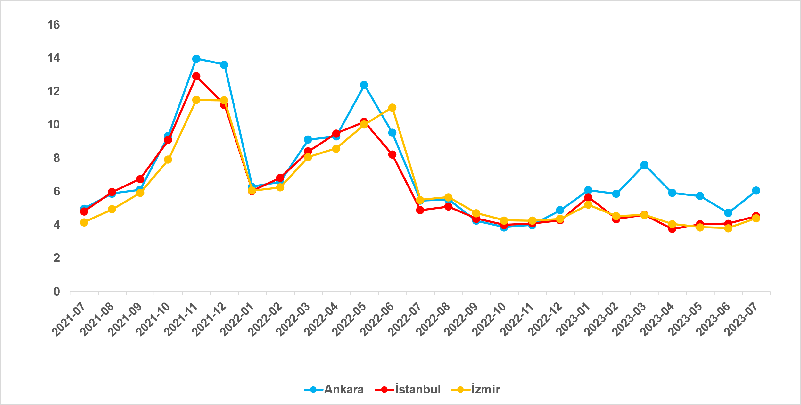
Kaynak: sahibinden.com, Betam

Satılık ilan sayısı ve satılan konut sayısı üç büyükşehirde arttı
Şekil 10 üç büyük ildeki satılık konut ilan sayısını ve satılan konut sayısını göstermektedir. Satılık konut ilan sayısı üç büyükşehirde artmıştır. Satılık konut sayısı geçen aya kıyasla Ankara'da yüzde 7,7 (81.334’ten 87.600’e), İstanbul'da yüzde 1,6 (223.847’den 227.472’ye), İzmir'de ise yüzde 2,6 (63.186’dan 64.800’e) yükselmiştir. Satılan konut sayısı da üç büyükşehirde artmış ancak bu artışın Ankara’da oldukça güçlü olması dikkat çekicidir. Satılan konut sayısında bir önceki aya göre İstanbul'da yüzde 12,9 (9.108’den 10.279’a), Ankara’da yüzde38,2 (3.836’dan 5.299’a), İzmir’de ise yüzde 18,9 (2.402’den 2.856’ya) oranında artış vardır.

Hatırlatmak gerekirse, geçen ayın raporunda Ankara'daki satılan konut sayısında belirgin bir düşüş olduğunu belirtmiştik. Bu düşüşün bayram etkisi veya 6 Şubat depreminden sonra bu ildeki fiyatların çok yüksek olmasının talebi düşürecek boyuta ulaşması ile açıklanabileceğini söylemiştik. Ancak temmuz ayının verileri haziranda Ankara'da görülen büyük düşüşün geçici olduğunu işaret etmektedir. Nitekim hazirana kıyasla bu ilimizde hem satılan konut hem de satılık ilan sayılarında önemli artışlar gerçekleşmiştir.

Şekil 10: Üç büyük ildeki satılan ve satılık konut sayısı (Bin adet)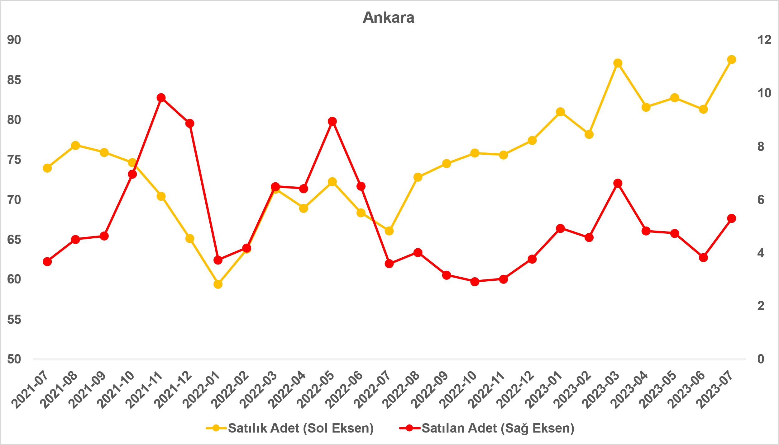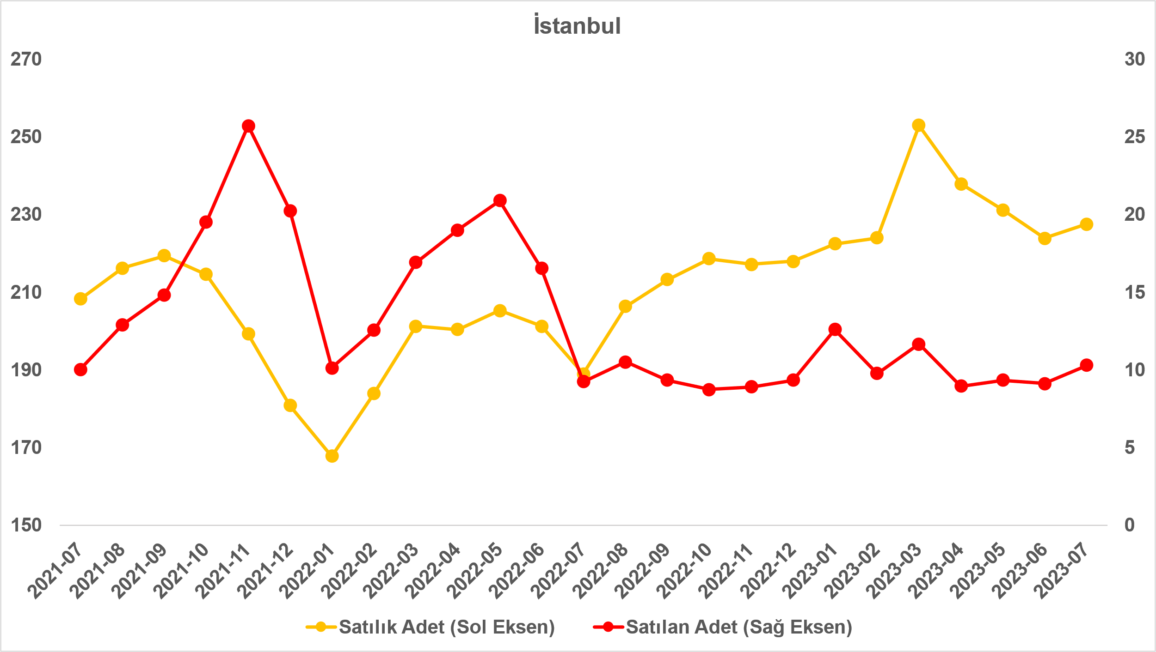

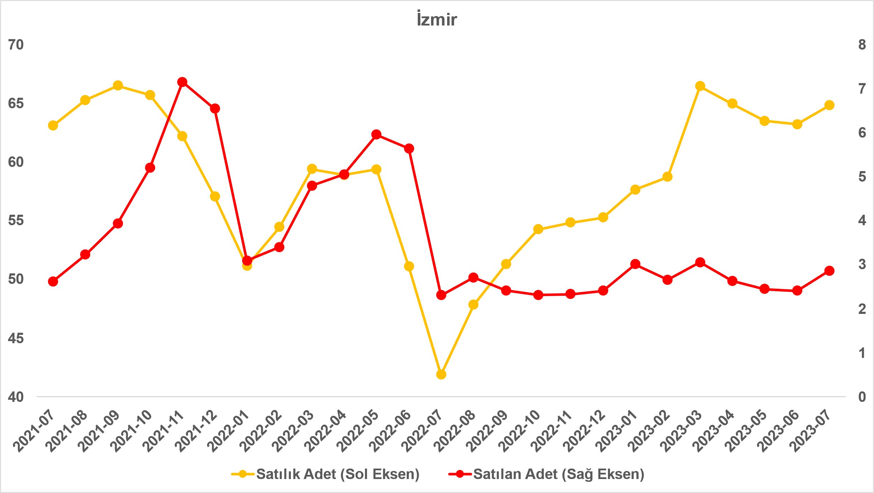
Kaynak: sahibinden.com, Betam

- Kapatılan ilanların yaşam sürelerine göre analiz
Satılık konutların kapatılan ilan yaşı uzadı
Satılık konut kapatılan ilan yaşı ilgili ayda kullanıcı tarafından kapatılan satılık konut ilanlarının yayında kalma sürelerini toplar ve o ay kullanıcı tarafından kapatılan tekil ilan sayısına böler. Dolayısıyla bu sayı bir ilanın ortalama kaç gün yayında kaldığını göstermektedir. Satılık konut kapatılan ilan yaşı, satılmak istenen konutların ne kadar kolay ya da zor satıldığının bir diğer ölçütü olarak düşünülmelidir. Bu göstergenin artması konutların daha uzun süre ilanda kaldıklarını ve daha zor ya da yavaş satıldıklarına işaret ederken tersi durumda da konutların daha kolay ya da hızlı satıldıklarını göstermektedir.

Kapatılan ilan yaşı ülke genelinde ve üç büyükşehirde yükselmiştir (Şekil 11). Hazirana kıyasla kapatılan ilan yaşı Türkiye genelinde 1,9 gün, İstanbul’da 3,2 gün, Ankara’da 1,2 gün, İzmir’de ise 7 gün uzamıştır. Son verilere göre kapatılan ilan yaşı ülke genelinde 56,7, İstanbul’da 65,6 gün, Ankara’da 40,4 gün ve İzmir’de 72,1 gün olmuştur.

Şekil 11: Türkiye genelinde ve üç büyük ildeki satılık konut kapatılan ilan yaşı (Gün)
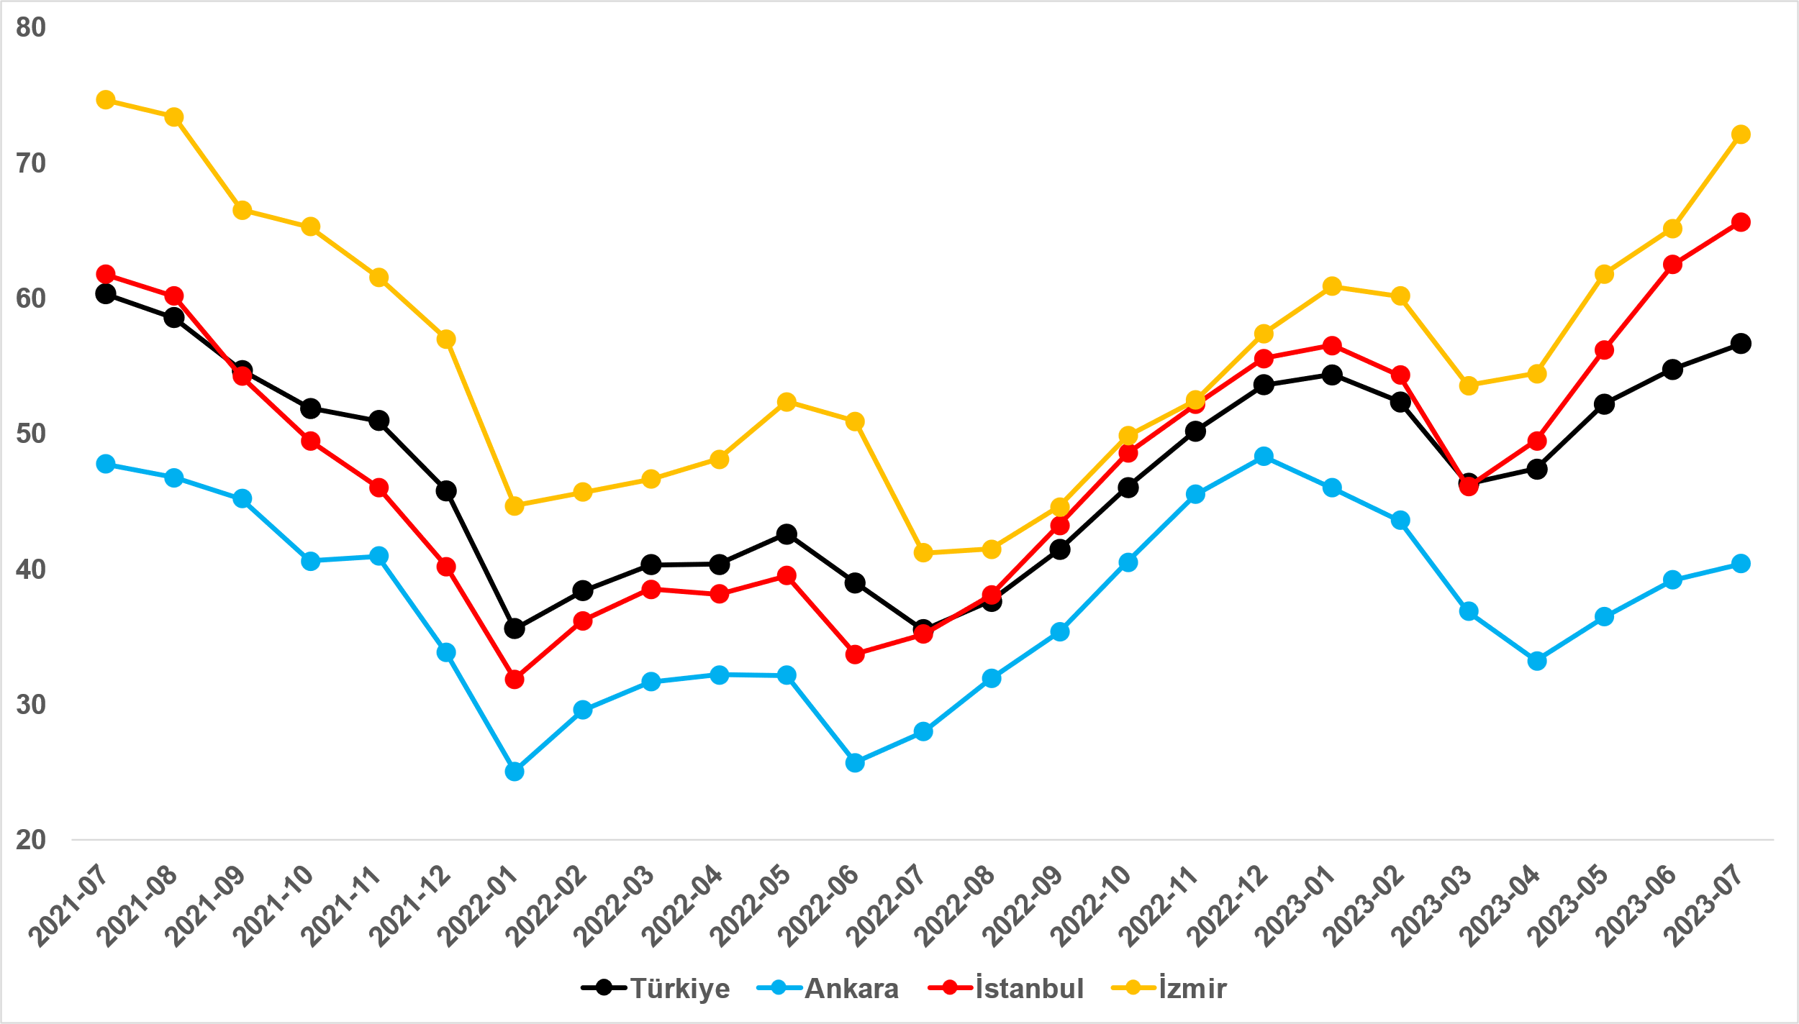
Kaynak: sahibinden.com, Betam

Büyük şehirlerdeki kapatılan ilan yaşlarında farklılık
Tablo 2, kapatılan ilan yaşındaki değişimin en yüksek ve en düşük olduğu 10 ili göstermektedir. Kapatılan ilan yaşının en çok azaldığı iller: Trabzon (2,9 gün), Hatay (0,7 gün), Diyarbakır (0,6 gün) ve Mersin’dir (0,1 gün). Erzurum’da ise kapanan ilan yaşı değişmemiştir. Kapatılan ilan yaşının en çok arttığı iller: Malatya (4,9 gün), Balıkesir (5,7 gün), Konya (5,9 gün), Muğla (6,1 gün) ve İzmir’dir (7 gün).

Tablo 2: Bir önceki aya göre satılık konut kapatılan ilan yaşının en az ve en çok arttığı iller –2023 Temmuz
İller | Satılık Konut Kapanan İlan Yaşı, 2023 Haziran | Satılık Konut Kapanan İlan Yaşı, 2023 Temmuz | Aylık Değişim (Gün)
Türkiye Ortalaması | 54,8 | 56,7 | 1,9
Trabzon | 80,7 | 77,8 | -2,9
Hatay | 37,9 | 37,2 | -0,7
Diyarbakır | 31,3 | 30,7 | -0,6
Mersin | 46,6 | 46,5 | -0,1
Erzurum | 43,9 | 43,9 | 0,0
Malatya | 29,6 | 34,5 | 4,9
Balıkesir | 67,3 | 73,0 | 5,7
Konya | 42,4 | 48,4 | 5,9
Muğla | 73,4 | 79,5 | 6,1
İzmir | 65,2 | 72,1 | 7,0
Kaynak: sahibinden.com, Betam

III- Ankara ilçelerinde satılık konut piyasası

İlçe düzeyinde satış fiyatı artış hızlarında farklılaşma
Konut piyasasındaki güncel gelişmeleri incelediğimiz aylık raporumuzun bu bölümünde, Ankara’nın ilçelerindeki satış fiyatı artış oranlarına odaklanıyoruz. İlçe düzeyindeki analizden önce Ankara'daki satış fiyatı artış oranlarının seyrini hatırlatmak faydalı olacaktır. Şekil 12, Ankara'da 2021temmuzdan itibaren hesaplanan satış fiyatındaki yıllık artış oranını göstermektedir. Buna göre,2021 Kasım ayına kadar bu ilimizdeki satış fiyatlarındaki artış hızı ortalama yüzde 37 olsa da nispeten düşük bir seviyededir. Bu tarihten itibaren döviz kurundaki hızlı artış ve bunun sebep olduğu enflasyondaki yükseliş sebebiyle konut fiyatları daha hızlı oranda artmaya başlamıştır. 2022 Eylül ayında satış fiyatındaki yıllık artış oranı yüzde 205,6’ya kadar yükselmiştir. Ancak, Eylül’den sonra bu ilimizdeki satış fiyatlarının yıllık artış oranının belirgin bir düşüş seyrinde olduğu gözlenmektedir. 2023 temmuz ayının verilerine göre bu ilimizdeki konut fiyatı artış oranı yüzde 103’tür.

Şekil 12: Ankara’da yıllık satış fiyatı artış oranı (%)
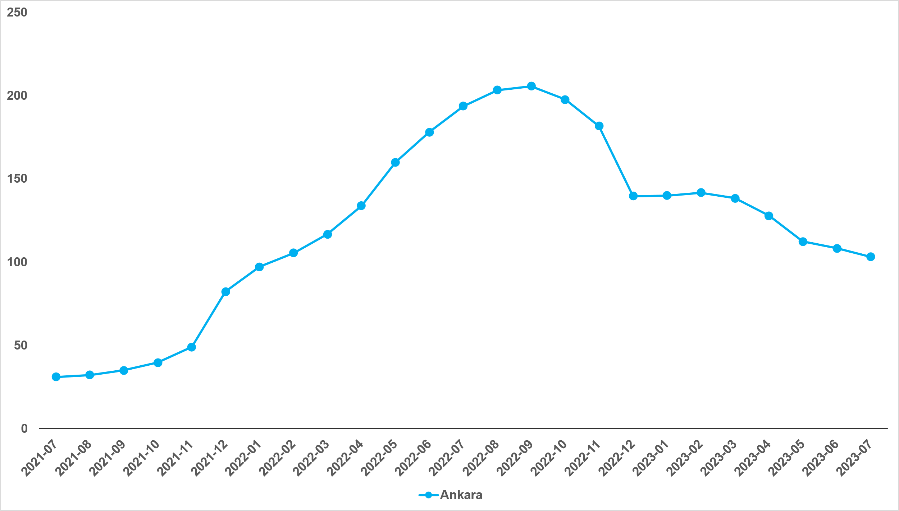
Kaynak: sahibinden.com, Betam
Ankara genelinde satılık konut fiyatları çok yüksek artışların gerçekleştiği görülüyor olsa da Ankara’nın ilçelerinde fiyat artışları arasında çok büyük farklar mevcuttur. Tablo 3,Ankara’nın ilçelerinde son bir yılda ölçülen satış fiyatı artış oranlarını göstermektedir. Geçtiğimiz bir yılda bu ilçelerdeki satış fiyatlarının birçok ilçede iki katından fazla arttığı görülmektedir. Son bir yılda en yüksek artışın gerçekleştiği ilçe olan Kızılcahamam’da artış 2 katını aşarken (yüzde 164,3), bu ilçeyi sırasıyla, Beypazarı (yüzde 134,1), Akyurt (133,9), Çubuk (yüzde 133,2) ve Bala (yüzde 130) takip etmektedir. Öte yandan, Etimesgut (yüzde 88,5), Gölbaşı (yüzde 82,4), Yenimahalle (yüzde 82,2), Çankaya (yüzde 77,4) ve Şereflikoçhisar (yüzde 64,4) en düşük satış fiyatı artışlarının gerçekleştiği ilçeler olmuştur.

Son bir yılda TÜFE’nin yüzde 47,8 arttığı dikkate alındığında enflasyondan arındırılmış satış fiyatlarının tüm ilçelerde yükseldiği görülmektedir. Buna göre, Ankara’nın ilçelerindeki yıllık reel satış fiyatı artış oranı yüzde 16,6 ile yüzde 116,5 arasında değişmiştir.

Tablo 3 ayrıca Ankara’nın ilçeleri arasında ortalama satış fiyatları farklılaşması hakkında da bir fikir vermektedir. Tahmin edilebileceği gibi 2023temmuz itibarıyla ortalama m² fiyatının en yüksek olduğu üç ilçe sırasıyla Gölbaşı (29.500 TL), Çankaya (27.500 TL) ve Etimesgut’tur (20.684 TL). En düşük m² fiyat ise Şereflikoçhisar (8.939 TL), Polatlı (11.190 TL) ve Beypazarı (11.661 TL) ilçelerinde gözlemlenmektedir.

Tablo 3: İlçe düzeyinde bir önceki yılın aynı aya göre satış fiyatı artış oranları – 2023 Temmuz
İlçeler | Satılık m² Fiyat-2022 Temmuz (TL) | Satılık m² Fiyat-2023 Temmuz (TL) | Yıllık değişim (%)
Kızılcahamam | 5.000 | 13.214 | 164,3
Beypazarı | 4.981 | 11.661 | 134,1
Akyurt | 5.140 | 12.025 | 133,9
Çubuk | 6.346 | 14.802 | 133,2
Bala | 9.178 | 21.111 | 130,0
Polatlı | 5.115 | 11.190 | 118,8
Elmadağ | 5.500 | 11.802 | 114,6
Altındağ | 6.749 | 14.444 | 114,0
Keçiören | 7.253 | 15.165 | 109,1
Mamak | 6.361 | 13.161 | 106,9
Kahramankazan | 6.320 | 12.750 | 101,7
Sincan | 6.741 | 13.564 | 101,2
Çamlıdere | 10.000 | 19.846 | 98,5
Pursaklar | 8.182 | 16.154 | 97,4
Etimesgut | 10.972 | 20.684 | 88,5
Gölbaşı | 16.171 | 29.500 | 82,4
Yenimahalle | 11.174 | 20.357 | 82,2
Çankaya | 15.503 | 27.500 | 77,4
Şereflikoçhisar | 5.437 | 8.939 | 64,4
Kaynak: sahibinden.com, Betam

Depremin Ankara satılık konut piyasasındaki fiyat etkisi
6 Şubat'ta meydana gelen iki büyük deprem sadece o bölgedeki illerde değil diğer illerimizde de konut piyasası dinamiklerini önemli ölçüde etkilemiştir. Örneğin, deprem bölgesinden deprem riskinin düşük olduğu düşünülen illere göçün artması bu illerdeki satılık konut fiyatlarının göreli olarak daha hızlı artmasına sebep olmuştur. Bu illere tipik örnek Ankara’dır. Ankara depremden sonra önemli bir göç merkezi haline gelmişken, depremin Ankara ilçelerindeki konut satış fiyatlarını nasıl etkilediği merak konusudur. Bu ayki raporumuzun özgün konu bölümünde bu konuya ışık tutmaya çalışmaktadır.

Tablo 4 Ankara genelinde ve ilçelerinde 2023 ocak ve temmuz aylarındaki ortalama satılık m² konut fiyatlarını göstermektedir. Bu dönemde Ankara genelindeki satılık konut fiyatları ortalama yüzde 43,7 artmıştır. Ancak, Ankara’nın ilçelerindeki fiyat artış oranları arasında belirgin farklılıklar görülmektedir. Bu dönemde Beypazarı yüzde 68,8, Kızılcahamam yüzde 67,5 artışla ilk iki sıraya, Gölbaşı yüzde 35,2, Şereflikoçhisar yüzde 14,5 artışla son iki sıraya yerleşmişlerdir. Ortalama satılık ilan fiyatında yüzde 50 ve üzerinde artışların olduğu 10 ilçe (Mamak’tan itibaren) mevcuttur. Geçtiğimiz altı aylık dönemde bu ilçelerdeki satılık konut fiyatları en az bir buçuk katına çıkmıştır. Diğer ilçelerdeki fiyat artış oranı yüzde 50’den düşük olsa da bu ilçelerdeki artış oranları da yüksektir. Burada Şereflikoçhisar (yüzde 14,5) bir istisnadır. Diğer ilçeleri değerlendirdiğimizde altı aylık fiyat artış oranının en az yüzde 35,2 (Gölbaşı) olduğu görülmektedir.

Tablo 4: Ankara’nın ilçelerindeki 2023 Ocak-Temmuz arasındaki fiyat değişimleri
İlçeler | Satılık m²fiyatı (TL)-Ocak | Satılık m²fiyatı (TL)-Temmuz | Değişim (%)
Ankara -genel | 11.724 | 16.852 | 43,7
Beypazarı | 6.908 | 11.661 | 68,8
Kızılcahamam | 7.887 | 13.214 | 67,5
Bala | 12.661 | 21.111 | 66,7
Akyurt | 7.413 | 12.025 | 62,2
Çubuk | 9.167 | 14.802 | 61,5
Altındağ | 9.262 | 14.444 | 55,9
Elmadağ | 7.741 | 11.802 | 52,5
Çamlıdere | 13.086 | 19.846 | 51,7
Sincan | 9.000 | 13.564 | 50,7
Mamak | 8.750 | 13.161 | 50,4
Keçiören | 10.566 | 15.165 | 43,5
Yenimahalle | 14.444 | 20.357 | 40,9
Etimesgut | 14.780 | 20.684 | 39,9
Çankaya | 19.688 | 27.500 | 39,7
Ayaş | 13.043 | 18.148 | 39,1
Polatlı | 8.065 | 11.190 | 38,8
Pursaklar | 11.667 | 16.154 | 38,5
Kahramankazan | 9.355 | 12.750 | 36,3
Gölbaşı | 21.818 | 29.500 | 35,2
Kaynak: sahibinden.com, Betam

Açıklamalar kutusu
Gösterge | Açıklama
Konut tipi | İlgili kırılımlarda (yıl - ay) satılık konut ve kiralık konut kategorilerinde her il için metrekare fiyatları ucuzdan pahalıya doğru sıralanarak ilk %20 ucuz konut; son %20 lüks konut olarak belirlenmiştir.
Satılık m² fiyat | Emlak Endeksinden üretilmektedir:  Tabakalanmış Ortanca Fiyat yöntem uygulanmaktadır.  Öncesinde uç değer temizliği de yapılmaktadır. Hatalı girilen ilan fiyatları temizlenmektedir. (Hem fiyat hem metrekare datası üzerinden temizlik yapılmaktadır.)
Satılık adet | Ayın herhangi bir günü yayında olan tüm satılık konut ilanları sayısıdır.  İlan sayıları tekilleştirilmiştir.
Satılan/Top. Satılık | Pay:(Satılık) Kullanıcının kendi isteği ile o ay kapatılan ilan sayısı * (1- o ayki satılık konut kategorisindeki “ilan satmaktan vazgeçtim yüzdesi”)  Not: Otomatik kapatılan ilanlar (süresi dolan) dahil edilmemiştir. Kullanıcının kapattığı ilanlarda ise kullanıcılara ilanı neden kapattıklarına ilişkin bir anket yapılmaktadır. Bu anketin cevapları “sahibinden.com aracılığı ile sattım”, “sahibinden.com dışında sattım” ve “satmaktan vazgeçtim”dir. Bu ankete cevaplayanların sayısından “satmaktan vazgeçtim” seçilmiş olanlar düşülmüştür. Burada elde edilen sayı satılan konut sayısının bir göstergesi olmaktadır.  Payda: Ayın herhangi bir günü yayında olan tüm satılık konut ilanları sayılmaktadır.
Satılık konut -Kapatılan ilan yaşı (gün) | İlgili ayda kullanıcı tarafından kapatılmış satılık konut ilanlarının (hala kapalı olmalı) yayında kaldığı gün sayısı toplamı/ tekil ilan sayısı (kullanıcı tarafından kapatılan). Örneklem oluşturulurken “çeyrekler arası açıklık” yöntemi kullanılmaktadır.

İşbu rapor; sahibinden.com’da Emlak kategorisindeki ilan verenlerin ilanlarda belirttiği bilgilere dayanarak,Bahçeşehir Üniversitesi Ekonomik ve Toplumsal Araştırmalar Merkezi – Betam ile yapılan işbirliği sonucunda hazırlanmıştır. Rapor içeriğinin doğruluğu ve güncelliği konusunda sahibinden.com’un ve BETAM’ın herhangi bir sorumluluğu bulunmamaktadır.

Arama sayılarına ait veri 2020 Şubat ayından itibaren mevcut olduğundan talep göstergesi bu tarihten sonraki dönemde hesaplanmıştır.
Detaylar için açıklama kutusuna bakınız.
Ayrıntılı açıklama için kutu açıklamalara bakınız.
Ayaş, Evren, Güdül, Haymana, Kalecik ve Nallıhan ilçelerinde gözlem sayısı yetersiz olduğundan bu ilçelerdeki yıllık fiyat değişimleri gösterilmemiştir.
Evren, Güdül, Haymana, Kalecik ve Nallıhan’da yeterli gözlem olmadığından bu ilçeler analize dahil edilmemiştir.

